LIMBAŽU NOVADA PAŠVALDĪBA
Reģ.Nr. 90009114631, Rīgas iela 16, Limbaži, Limbažu novads, LV-4001

UZAICINĀJUMS IESNIEGT PIEDĀVĀJUMU CENU APTAUJAI

Limbažu novada pašvaldība uzaicina Jūs iesniegt savu piedāvājumu cenu aptaujai “Operatīvo transporta līdzekļu nobrauktuve pie jūras” projektēšana, Jūrmalas iela 6 un Jūras piekrastes joslā, Ainažos, Limbažu novadā.

1. Līguma izpildes termiņš: no 2022. gada 14. oktobra līdz 2022. gada 21. oktobrim.
2. Izpildes vieta: Ainaži, vieta precizēta tehniskajā specifikācijā.
3. Līguma apmaksa: pēc darbu pabeigšanas.

4. Pretendentam, kuram piešķirtas tiesības slēgt iepirkuma līgumu, jāparaksta pasūtītāja sagatavotais iepirkuma līgums un ne vēlāk kā 10 (desmit) dienu laikā no pasūtītāja uzaicinājuma parakstīt iepirkuma līgumu nosūtīšanas dienas un jāiesniedz pasūtītājam parakstīts iepirkuma līgums. Ja norādītajā termiņā iepirkuma uzvarētājs neiesniedz iepriekšminēto dokumentu, tas tiek uzskatīts par atteikumu slēgt iepirkuma līgumu.

Piedāvājuma izvēles kritērijs ir piedāvājums ar viszemāko cenu.
Piedāvājumus cenu aptaujai var iesniegt līdz 2022. gada 21. oktobrim plkst. 12.00.

Piedāvājumi var tikt iesniegti:
1. iesniedzot personīgi Ainažu pilsētas un pagasta pakalpojumu sniegšanas centrā, Parka ielā 16, Ainažos, Limbažu novadā;
2. nosūtot pa pastu vai nogādājot ar kurjeru, adresējot Ainažu pilsētas un pagasta pakalpojumu sniegšanas centram, Parka ielā 16, Ainažos, Limbažu novadā, LV-4035;
3. nosūtot ieskanētu pa e-pastu (ainazi@limbazunovads.lv) un pēc tam oriģinālu nosūtot pa pastu;
4. nosūtot elektroniski parakstītu uz e-pastu (ainazi@limbazunovads.lv);
5. nosūtot 3. vai 4. punktā minētajā kārtībā, bet ar elektroniski šifrētu finanšu piedāvājumu un nodrošināt piedāvājuma atvēršanas paroles nosūtīšanu 1(vienas) stundas laikā pēc iesniegšanas termiņa beigām.
Piedāvājumi, kuri būs iesniegti pēc noteiktā termiņa, netiks izskatīti.
Pielikumā:
- Piedāvājuma veidlapa uz 1 (vienas) lpp.;
- Tehniskā specifikācija uz 2 (divām) lpp.
- Finanšu piedāvājuma veidlapa uz 1 (vienas) lpp;
- Apliecinājums par neatkarīgi izstrādātu piedāvājumu uz 1 (vienas) lpp;
- Objekta novietojums uz 1 (vienas) lpp.

Pretendentam iesniedzamie dokumenti:
1. Piedāvājuma veidlapa.
2. Finanšu piedāvājuma veidlapa un tāme.
3. Apliecinājums par neatkarīgi izstrādātu piedāvājumu

Pielikums Nr.1
“Operatīvo transporta līdzekļu nobrauktuve pie jūras”

projektēšana, Jūrmalas iela 6 un Jūras piekrastes joslā,

Ainažos, Limbažu novadā.
Limbažu novada pašvaldība,
Ainažu pilsētas un pagasta pakalpojumu sniegšanas centrs

PIEDĀVĀJUMA VEIDLAPA
“Operatīvo transporta līdzekļu nobrauktuve pie jūras” projektēšana

___.____.2022. ______________(vieta)

INFORMĀCIJA PAR PRETENDENTU

Pretendenta nosaukums
vai vārds, uzvārds
Reģistrācijas Nr.
vai personas kods
Pretendenta bankas rekvizīti
Adrese
Tālr., faksa Nr.
Par līguma izpildi atbildīgās personas vārds, uzvārds, tālr. Nr., e-pasta adrese
Pretendenta pārstāvja vai pilnvarotās personas vārds, uzvārds, amats
Pretendents nodrošina vai nenodrošina līguma elektronisku parakstīšanu
Pretendenta pārstāvja vai pilnvarotās personas pilnvarojuma pamats

Pretendenta pilnvarotās personas vārds, uzvārds, amats ______________________________

Pretendenta pilnvarotās personas paraksts_________________________________________

Pielikums Nr.2
“Operatīvo transporta līdzekļu nobrauktuve pie jūras”

projektēšana, Jūrmalas iela 6 un Jūras piekrastes joslā,

Ainažos, Limbažu novadā.
Limbažu novada pašvaldība,
Ainažu pilsētas un pagasta pakalpojumu sniegšanas centrs

TEHNISKĀ SPECIFIKĀCIJA

- Esošā situācija: Ainažu pludmalē nav izveidota operatīvā transportlīdzekļu piekļuve pludmalei. Šobrīd operatīvais transports pludmalei piekļūst pa piekrastes zvejnieku iebrauktu smilšainu kāpu ceļu Jūrmalas ielā 6, Ainažos. Ceļam nav stingra pamata un tas ir nedrošs operatīvajam transportam.
2. Darbu izpilde vieta: Jūrmalas iela 6 un Jūras piekrastes josla, Ainaži, Limbažu novads Kadastra apzīmējums: 66050060079
3. Nepieciešamie darbi: Operatīvo transporta līdzekļu nobrauktuve pie jūras” projektēšana:
3.1. Operatīvo transportlīdzekļu nobrauktuvi līdz ūdens līnijai;
3.2. Brauktuves segumu projektēt no Pasūtītāja īpašumā esošās dzelzbetona plāksnēm
2000x6000x140;
3.3. Brauktuves virsmu plānot ne augstāku par 15 cm no esošās zemes atzīmes;
3.4. Nobrauktuves perimetra nogāzes stiprināt ar videi draudzīgiem materiāliem, kas nodrošina
brauktuvi pret izskalošanos;
3.5. Brauktuves rietumu galu paredzēt iedziļinātu gruntī.

4. Projekts jāizstrādā, balstoties uz “Ceļu specifikācijām” aktuālas redakcijas, Latvijas Republikā
spēkā esošajiem normatīvajiem aktiem un noteikumiem. Ja kāds no veicamajiem darbiem “ceļu
specifikācijās” nav pietiekami aprakstīts, vai vispār nav iekļauts, tad līdzīgā formātā jāizstrādā
nepieciešamie papildinājumi vai papildus specifikācijas.

5. Pirms projektēšanas uzsākšanas darbiem veikt teritorijas apskati dabā, pieaicinot pasūtītāja
pārstāvi.

6. Līguma nosacījumi, un citi līguma dokumenti ir lasāmi saistībā ar šīm Tehniskajām specifikācijām
(turpmāk tekstā – specifikācijām). Atsevišķa samaksa par šīs tehniskās specifikācijas prasību
izpildi projektētājam nav paredzēta. Projektētājam katra konkrēta darba izmaksās jāparedz visi ar
darba izpildi saistītie izdevumi.

Pielikums Nr.3
“Operatīvo transporta līdzekļu nobrauktuve pie jūras”

projektēšana, Jūrmalas iela 6 un Jūras piekrastes joslā,

Ainažos, Limbažu novadā.
Limbažu novada pašvaldība,
Ainažu pilsētas un pagasta pakalpojumu sniegšanas centrs

FINANŠU PIEDĀVĀJUMA VEIDLAPA

“Operatīvo transporta līdzekļu nobrauktuve pie jūras”
projektēšana
___.____.2022. ______________(vieta)

Nr. p.k. | Darba nosaukums | Līgumcena, EUR bez PVN
1. | “Operatīvo transporta līdzekļu nobrauktuve pie jūras” projektēšana
Summa kopā EUR bez PVN
PVN 21 %
Summa kopā EUR ar PVN

Līgumcenā ir iekļautas visas iespējamās izmaksas, kas saistītas ar darbu izpildi (nodokļi, nodevas, darbinieku alga, u.c.), tai skaitā iespējamie sadārdzinājumi un visi riski.

Finanšu piedāvājumam pievieno tāmi Excel formātā.

Pretendenta pilnvarotās personas vārds, uzvārds, amats ______________________________

Pretendenta pilnvarotās personas paraksts_________________________________________

* Pretendentam jāsagatavo finanšu piedāvājums atbilstoši tehniskajā specifikācijā norādītajiem darbu apjomiem. Pretendenta Finanšu piedāvājumā norādītajā cenā jāiekļauj visas ar iepirkuma nolikuma Tehniskās specifikācijas prasību izpildi saistītās izmaksas, nodokļi, kā arī visas ar to netieši saistītās izmaksas, izmaksas par visiem riskiem, tajā skaitā, iespējamo sadārdzinājumu, izmaksas, kas saistītas ar iekārtas un ar tās darbības nodrošināšanu saistītā aprīkojuma uzstādīšanu, ieregulēšanu, palaišanu un garantijas apkalpošanu. Pretendentam Finanšu piedāvājumā cenas un summas jānorāda eiro bez pievienotās vērtības nodokļa, atsevišķi norādot pievienotās vērtības nodokli un kopējo summu, ieskaitot pievienotās vērtības nodokli. Pretendentam Finanšu piedāvājumā cenu izmaksu pozīcijas jānorāda ar precizitāti divi cipari aiz komata. Pretendents, nosakot līgumcenu, ņem vērā un iekļauj līgumcenā visus iespējamos sadārdzinājumus. Iepirkuma līguma izpildes laikā netiek pieļauta līgumcenas maiņa, pamatojoties uz izmaksu pieaugumu. Vienību izmaksu cenas iepirkumu līguma izpildes laikā netiks mainītas.

Pielikums Nr.4
“Operatīvo transporta līdzekļu nobrauktuve pie jūras”

projektēšana, Jūrmalas iela 6 un Jūras piekrastes joslā,

Ainažos, Limbažu novadā.
Limbažu novada pašvaldība,
Ainažu pilsētas un pagasta pakalpojumu sniegšanas centrs

Apliecinājums par neatkarīgi izstrādātu piedāvājumu

Ar šo, sniedzot izsmeļošu un patiesu informāciju, _________________, reģ nr.__________
Pretendenta/kandidāta nosaukums, reģ. Nr.
(turpmāk – Pretendents) attiecībā uz konkrēto iepirkuma procedūru apliecina, ka

1. Pretendents ir iepazinies un piekrīt šī apliecinājuma saturam.
2. Pretendents apzinās savu pienākumu šajā apliecinājumā norādīt pilnīgu, izsmeļošu un patiesu informāciju.
3. Pretendents ir pilnvarojis katru personu, kuras paraksts atrodas uz iepirkuma piedāvājuma, parakstīt šo apliecinājumu Pretendenta vārdā.
4. Pretendents informē, ka (pēc vajadzības, atzīmējiet vienu no turpmāk minētajiem):
☐ | 4.1. ir iesniedzis piedāvājumu neatkarīgi no konkurentiem un bez konsultācijām, līgumiem vai vienošanām, vai cita veida saziņas ar konkurentiem;
☐ | 4.2. tam ir bijušas konsultācijas, līgumi, vienošanās vai cita veida saziņa ar vienu vai vairākiem konkurentiem saistībā ar šo iepirkumu, un tādēļ Pretendents šī apliecinājuma Pielikumā atklāj izsmeļošu un patiesu informāciju par to, ieskaitot konkurentu nosaukumus un šādas saziņas mērķi, raksturu un saturu.

5. Pretendentam, izņemot gadījumu, kad pretendents šādu saziņu ir paziņojis saskaņā ar šī apliecinājuma 4.2. apakšpunktu, ne ar vienu konkurentu nav bijusi saziņa attiecībā uz:
5.1. cenām;
5.2. cenas aprēķināšanas metodēm, faktoriem (apstākļiem) vai formulām;
5.3. nodomu vai lēmumu piedalīties vai nepiedalīties iepirkumā (iesniegt vai neiesniegt piedāvājumu); vai
5.4. tādu piedāvājuma iesniegšanu, kas neatbilst iepirkuma prasībām;
5.5. kvalitāti, apjomu, specifikāciju, izpildes, piegādes vai citiem nosacījumiem, kas risināmi neatkarīgi no konkurentiem, tiem produktiem vai pakalpojumiem, uz ko attiecas šis iepirkums.
6. Pretendents nav apzināti, tieši vai netieši atklājis un neatklās piedāvājuma noteikumus nevienam konkurentam pirms oficiālā piedāvājumu atvēršanas datuma un laika vai līguma slēgšanas tiesību piešķiršanas, vai arī tas ir īpaši atklāts saskaņā šī apliecinājuma ar 4.2. apakšpunktu.
7. Pretendents apzinās, ka Konkurences likumā noteikta atbildība par aizliegtām vienošanām, paredzot naudas sodu līdz 10% apmēram no pārkāpēja pēdējā finanšu gada neto apgrozījuma, un Publisko iepirkumu likums paredz uz 12 mēnešiem izslēgt pretendentu no dalības iepirkuma procedūrā. Izņēmums ir gadījumi, kad kompetentā konkurences iestāde, konstatējot konkurences tiesību pārkāpumu, ir atbrīvojusi pretendentu, kurš iecietības programmas ietvaros ir sadarbojies ar to, no naudas soda vai naudas sodu samazinājusi.

Datums __.___.2022.
Paraksts

Pielikums Nr. 5
OBJEKTA NOVIETOJUMS-SKICE

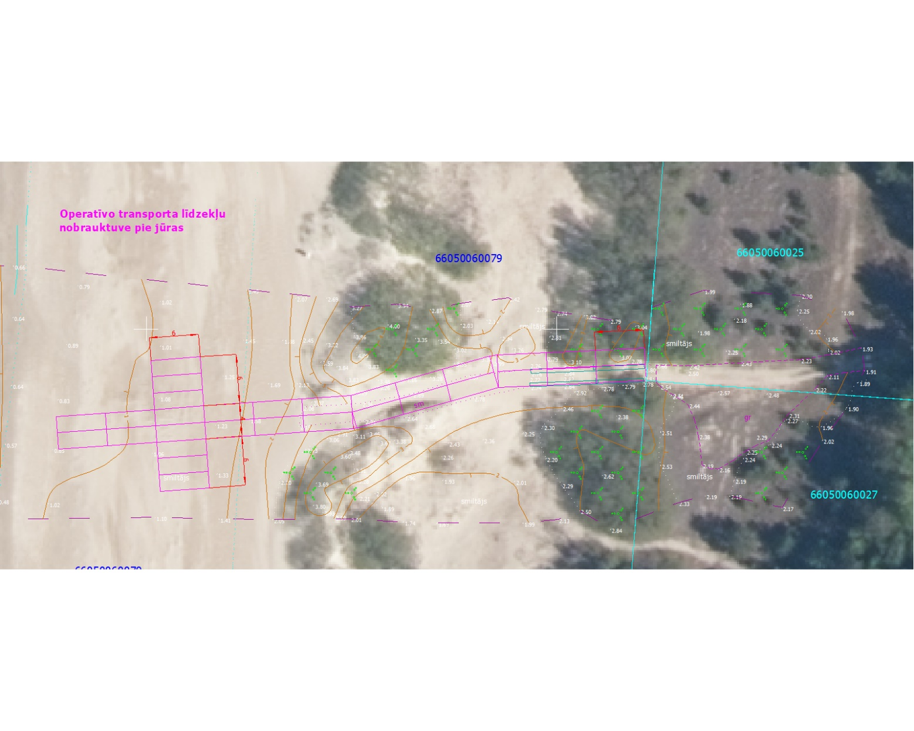

Šī apliecinājuma kontekstā ar terminu „konkurents” apzīmē jebkuru fizisku vai juridisku personu, kura nav Pretendents un kura: 1) iesniedz piedāvājumu šim iepirkumam; 2) ņemot vērā tās kvalifikāciju, spējas vai pieredzi, kā arī piedāvātās preces vai pakalpojumus, varētu iesniegt piedāvājumu šim iepirkumam.

